VOCABULAIRE D'ANALYSE DE L'IMAGE FIXE

Un angle de prise de vue:
Point de l'espace à partir duquel est saisie l'image. Il détermine le champ et le point de vue sur l'objet.
Vue de face, vue de dos ou de profil, vue de trois quarts.
Vue au niveau du sujet.
Plongée : prise de vue de haut en bas.
Contre-plongée : Prise de vue de bas en haut

Un cadrage:
Délimitation de l'image, et de la disposition de ses éléments dans l'espace retenu.
Les formes les plus complexes sont d'une combinaison entre points et lignes :
les points forts (points d'intérêt) : parties de l'image attirant le regard
les lignes de force : lignes repérées directement par l’œil sur l'image
les lignes de fuite : droites traversant l'image et convergeant dans le champ ou hors champ

Un champ:
portion d'espace délimitée par la prise de vue

Un hors champ:
éléments situés hors de l'image pouvant être suggérés ou imposés par l'image

Une profondeur de champ:
espace situé dans l'image entre le premier et le dernier plan nets

Couleur et lumière:
harmonie des couleurs, contraste des couleurs, la direction de la lumière (lumière directe, diffuse, de face, de trois quarts, contre-jour, contre-jour total), l'éclairage (son intensité, sa qualité, son angularité, ses sources ; il peut être naturel, artificiel ou composite)

Un plan:
Endroit de l'espace où se situe un élément de l'image par rapport au regard (ou à l'objectif)
Une échelle des plans Plan général d'ensemble : personnages lointains dans vaste espace.(fonction : décrire, montrer, susciter, suggérer)
Plan demi - ensemble : espace large, personnages identifiables. (fonction : situer, évoquer, suggérer)
Vue de pied : personnage cadrés en pied. (fonction : attester, accorder une importance à)
Plan moyen : personnages cadrés en pied. (fonction : attirer l'attention, intensifier l'action)
Plan italien : personnages cadrés au genou
Plan américain : personnages cadrés à mi-cuisse
Plan rapproché : personnages cadrés à la taille
Gros plan : personnages cadrés au visage. (fonction : émouvoir, dramatiser)
Très gros plan ou insert : isole un détail. (fonction : arrêter l'attention, porter l'émotion à son paroxysme, valeur symbolique)
Voir aussi : Échelle des plans

Une mise en scène :
L’organisation interne d'une photo pour créer un sens
Le message littéral : ce qui est vu, perçu, identifié, "représenté".
Le message littéral : ce qui est compris, connoté, interprété.
Le message culturel : ce qui est compris, connoté, interprété.

La composition / le cadrage

La COMPOSITION consiste à ordonner les diverses formes ou les éléments représentés, à les équilibrer et à les hiérarchiser. On parle de CADRAGE lorsque le sujet est constitué de plusieurs éléments ne pouvant être déplacés ou arrangés à volonté. C’est alors le choix de l’extrait et de l’angle de vue qui importent.

Comment une photographie est réussie et captive le regard du spectateur?
Quand elle respecte les règles élémentaires de composition.
Un regard d'occidental lit de gauche à droite: on rentre dans une image par la gauche et le regard aura tendance à sortir à droite....si rien ne le retient dans l'image. Au photographe à réussir à bloquer le regard sur sa composition : une zone sombre, un espace vide, une perspective qui s'enfonce dans l'image ou tout simplement un point de blocage.

La composition
Il y a autant de manière de faire de la photo qu'il y a de photographes. Mais pourtant, le terme récurrent à tout jugement dans ce domaine est composition. Car une image, pour être bonne et lisible, se doit d'être correctement composée. Si le sujet est mal positionné dans le cadre, il peut être ignoré ou le sens de la photo mal interprété.
Sans entrer dans une querelle d'expert, il faut tout de même retenir un certain nombre de règles car, comme chacun sait, les règles servent à être brisées… dans certains cas. Mais encore faut-il les connaître avant de prétendre les outrepasser.
Depuis de nombreux siècles, les architectes tout d'abord, puis les peintres à la Renaissance et bien plus tard - au milieu du siècle dernier - les photographes, se servent des mêmes repères basés sur le nombre d'Or. Ce nombre d'Or détermine le rapport idéal de la largeur à la longueur d'un cadre, d'une ouverture dans un bâtiment (porte, fenêtre) et même d'un écran de télévision et est directement issu du champ de vision de l'œil. Grosso modo il correspond au rapport 2/3x1/3 que l'on retrouve par exemple en 24x36 (ou en 6x9).
Dans ce même cadre, la règle des tiers (ainsi appelée en photographie) définit à son tour les différents points forts de l'image où devraient s'inscrire le sujet, le positionnement de l'horizon et le rapport ciel/terre.
En effet l'œil de l'observateur se pose rarement au centre de l'image, mais décrit plutôt un Z (en haut à gauche puis à droite puis en bas à gauche puis à droite) suivant tout simplement du sens de lecture occidentale. Il faut donc guider le regard de l'observateur vers le sujet.

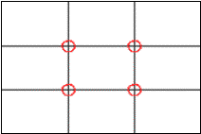
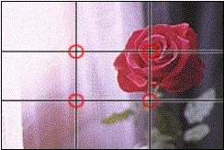

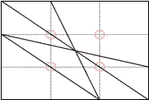
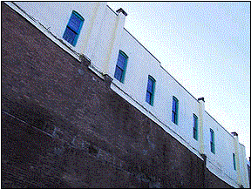
De même les compositions comportant des diagonales sont généralement régies par ce même nombre d'Or ou règle des tiers.

Toutes ces règles peuvent bien entendu être contournées si cet acte est justifié par une démarche d'auteur solide.
Dans tous les cas, il faut aussi prêter particulièrement attention, lorsqu'on photographie des individus, à ne pas coincer son regard contre le rebord de l'image.
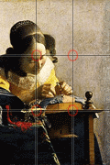
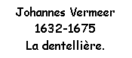
Notez le sens du regard du modèle de cette célèbre peinture et l'espace qui y est alloué. La composition en diagonale est tout aussi remarquable.

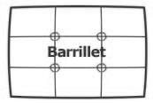
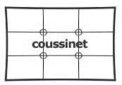
Mais cette règle a ses limites. Quand on photographie en grand angle, un soin particulier doit être apporté au cadrage et à la composition : ce type d'objectif déforme en général les lignes droites se trouvant en bordure de cadre. C'est pourquoi, dans un souci de reconnaissance universelle, en photographie de paysage il est convenu de placer l'horizon sur la ligne médiane de l'image afin que celui-ci ne soit pas atteint d'une courbure plus ou moins marquée, flanquant par terre toute la poésie de la largeur de champ photographié et l'effet de profondeur et d'étendue.
De même les verticales en architecture ne doivent pas figurer trop au bord de l'image sous peine de devenir courbes et de perdre leur sens architectural. Il faut être particulièrement vigilant sur ce point en photographie numérique, car les appareils de ce type sont équipés d'optique grand angle très difficile à corriger totalement et souffrant généralement de distorsion en barillet en grand angle et en coussinet en téléobjectif.
Tout cela revient à dire que même si l'instantané est le propre de la photographie, lorsque vous prenez le temps d'observer les grandes images de ce siècle qui restent vivaces dans notre mémoire, vous vous apercevrez que leur composition est d'une précision sans faille.
Il vaut mieux donc prendre son temps lorsque cela est possible, tourner autour du sujet afin d'en percevoir le meilleur angle et, avant de déclencher, composer tranquillement son image. Ainsi, vous aurez plus de chance de faire ressentir l'atmosphère spéciale qui vous a fait utiliser votre appareil.

Points forts et Lignes de guidage
Où sont les points forts …

Les points forts se trouvent aux croisements des lignes
Placez le sujet principal sur l'un des points forts
Et les lignes de guidage ?
Les lignes de guidage relient les points forts ...
... elles relient deux sujets que vous avez placé sur ces points.
Elles permettent de circuler ...
Deux points : va et vient... | Trois points (ou plus) : figure géométrique
Mais sans sortir de l'image !
Les lignes ne doivent pas mener vers des endroits sans sujets...
...sinon le regard quitte la photo
Les lignes mènent à des sujets, ou à des "bordures".

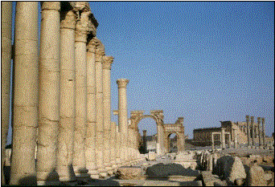
La perspective des colonnes mène à l'arche, puis au temple.

Un tiers / deux tiers
PAYSAGES PERSONNAGES

Paysages : placez la ligne d'horizon…

Évitez l'horizon au milieu … | ...mettez la terre en valeur | ...ou privilégiez le ciel.
En privilégiant le ciel ou la terre, vous guiderez déjà le regard vers le sujet qui a suscité la photo…

Personnages : occupez toute l'image …

Ne visez pas les yeux … | ...visez le cou.
Un personnage est souvent plus intéressant que l'arrière-plan au-dessus de sa tête,
Non ?

Personnages : dégagez devant le regard …

Ne visez pas les yeux … | ...dégagez le regard.
Vous avez tendance à suivre le regard, pour voir où le sujet regarde. L'espace derrière la tête ne sera pas regardé, c'est du gaspillage d'image !

Exemples
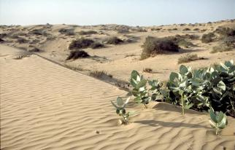
2/3 de sable, 1/3 de ciel
Le désert était beaucoup plus important que le ciel.

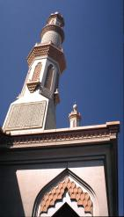
Le minaret sur le 1/3 gauche, et 1/3 tiers bas de bâtiment
ça équilibre la photo, en laissant un peu d'espace du coté où penche le minaret, et en mettant en valeur la couleur du ciel

